26 октября 2022 года выпускники 9 и 11 классов МОУ СОШ № 10 г. Сердобска встретились с Корочковой Е.А., главным специалистом Отдела образования, ответственной за проведение ГИА в Сердобском районе.
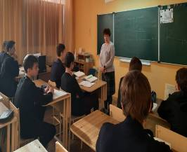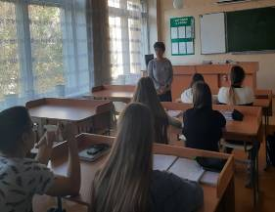
Она рассказала школьникам о порядке проведения ГИА, особенностях проведения в ППЭ, новых технологиях и основных изменениях в проведении экзаменов в 2023 году, КИМах 2023 года. Особо остановились на итоговом сочинении как допуске к ГИА – 11 и итоговом собеседовании по русскому языку как допуске к ГИА - 9.
Выпускники рассказали о том, как они готовятся к ГИА: посещают консультации, которые проходят по всем предметам, используют образовательные сайты для самоподготовки.
Елена Александровна дала исчерпывающие ответы на все вопросы, волнующие выпускников.

